Key User 操作手冊

MM-IM-0030
生產領料作業

文件修改紀錄
版本 | 修改內容 | 作者 | 日期
1.0 | 新建立 | Mark | 2025/10/29

目錄
1、建立檢貨備料單-ZMM046 3
2、檢貨備料單過帳-ZMM046 4
3、檢貨備料單庫存調撥至臨時倉(底廠使用)-ZMM046M 5
4、檢貨備料單查詢(底廠使用)-ZMM046M 6
5、檢貨備料單臨時倉庫存領用至工單(底廠使用)-ZMM046P 7
6、生產領料作業-MIGO 8

課程主題 | 1、建立檢貨備料單-ZMM046
交易代碼 | ZMM046
路徑 | 直接輸入T-code。
- 直接輸入T-code。 |  | 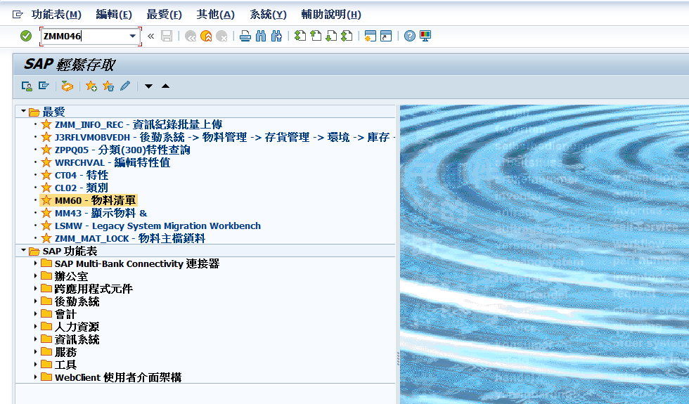  1
- 新增頁籤  - 輸入查詢條件。  - 點擊執行後會依照輸入的條件查詢出清單。 |  | 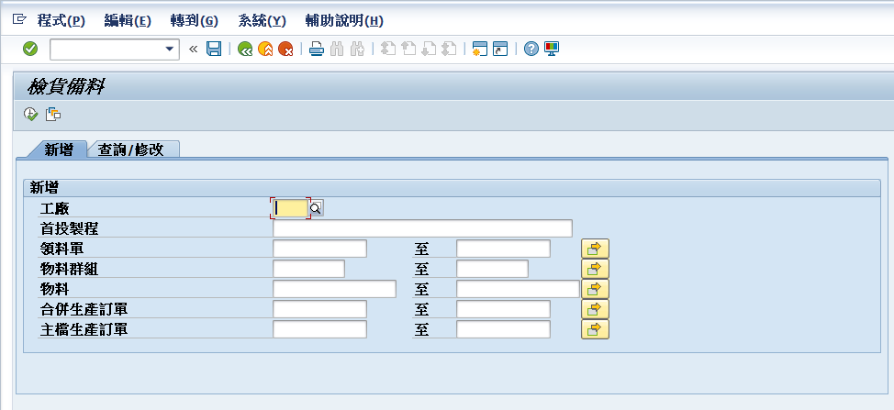  2  2  1  3
- 選擇需要儲存的資料。  - 點擊儲存。 |  | 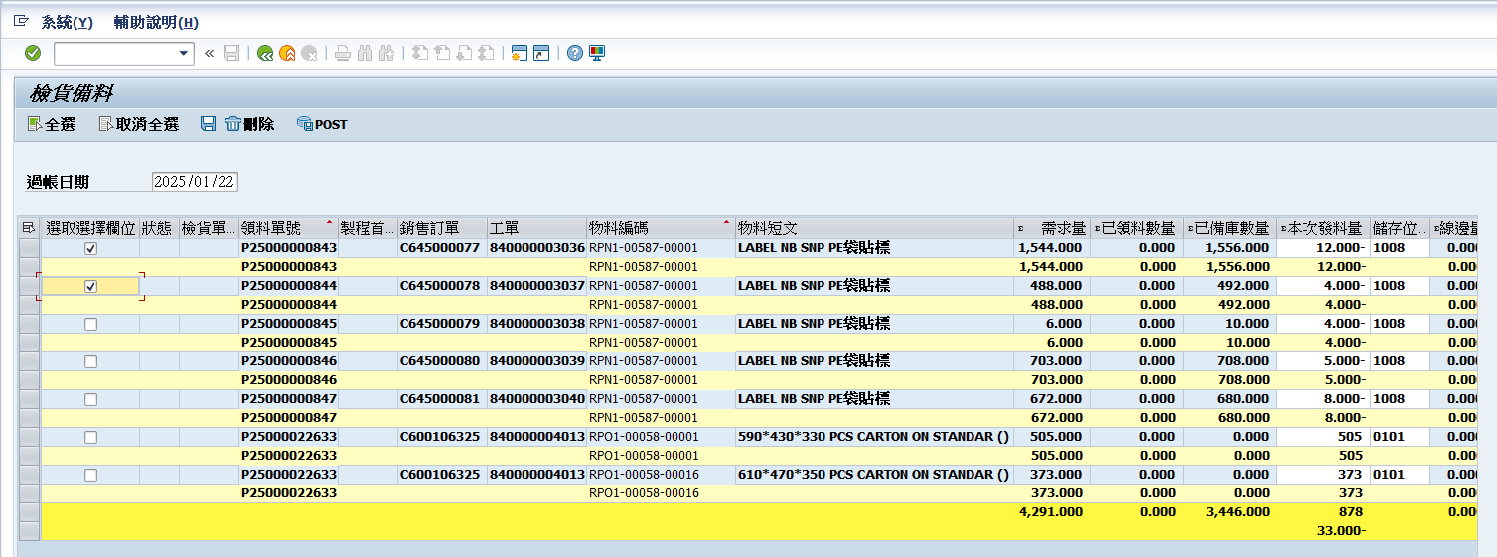  1

課程主題 | 2、檢貨備料單過帳-ZMM046
交易代碼 | ZMM046
路徑 | 直接輸入T-code。
- 直接輸入T-code。 |  | 1
- 查詢/修改頁籤  - 輸入查詢條件。  - 點擊執行後會依照輸入的條件查詢出清單。 |  | 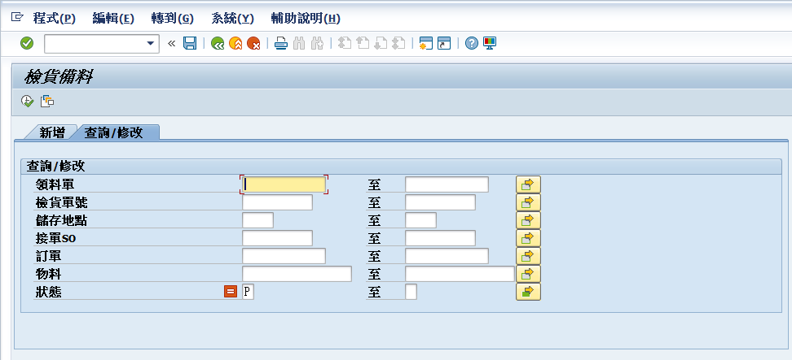  1  2  3
- 選擇需要處理的資料。  - 刪除:資料狀態改為D。  POST:過帳按鈕，資料狀態改為P(已過帳)。 |  | 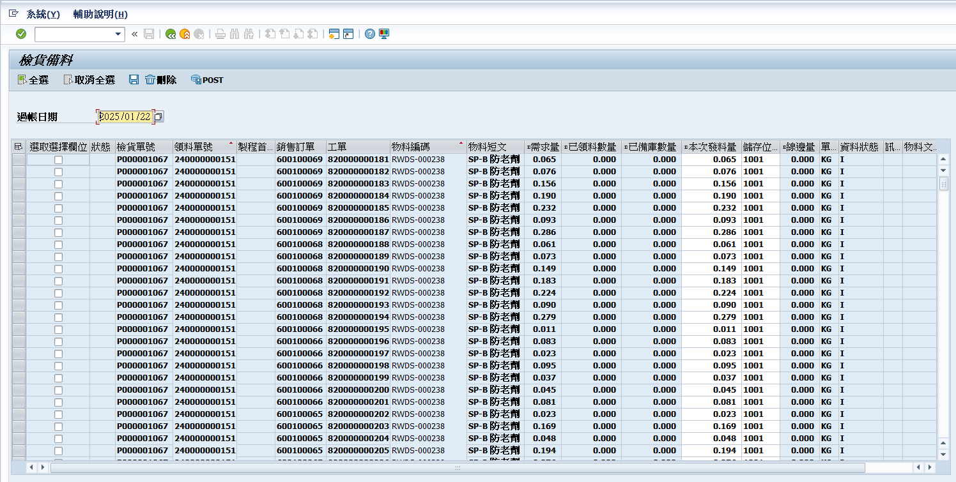  2  1

課程主題 | 3、檢貨備料單庫存調撥至臨時倉(底廠使用)-ZMM046M
交易代碼 | ZMM046M
路徑 | 直接輸入T-code。
- 直接輸入T-code。  ZMM046M與ZMM046 不同點是它只將要發給工單的庫存，移倉至Z001倉 以求快速過帳。 |  | 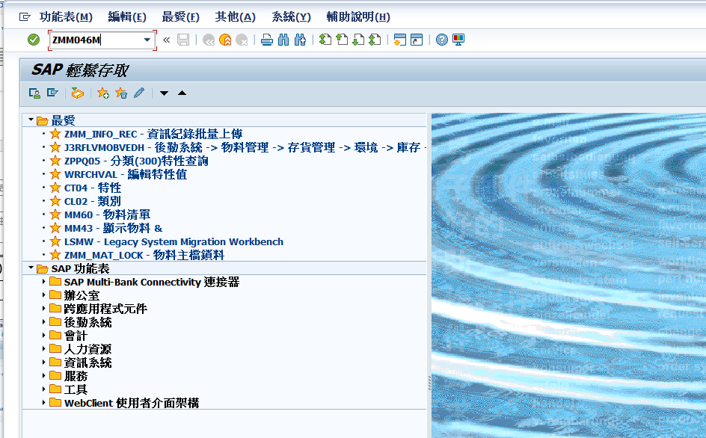  1
- 新增頁籤  - 輸入查詢條件。  - 點擊執行後會依照輸入的條件查詢出清單。 |  | 2  1  3
- 選擇需要過帳的資料並輸入數量。  - 輸入過帳日期，預設當日。  - 點擊 完成調撥。 |  | 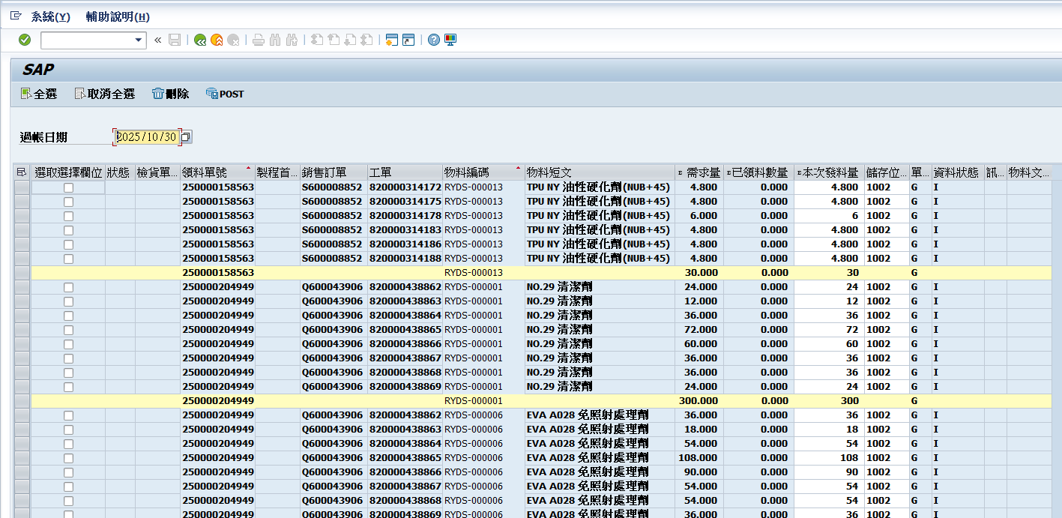  2  3  1

課程主題 | 4、檢貨備料單查詢(底廠使用)-ZMM046M
交易代碼 | ZMM046M
路徑 | 直接輸入T-code。
- 直接輸入T-code。 |  | 1
- 查詢/修改頁籤  - 輸入查詢條件。  - 點擊執行後會依照輸入的條件查詢出清單。 |  | 1  2  3
- 選擇需要處理的資料並輸入數量。  - 輸入過帳日期，預設當日。  - :資料狀態改為D。  :過帳按鈕，資料狀態改為M(已移倉)。 |  | 2  3  1

課程主題 | 5、檢貨備料單臨時倉庫存領用至工單(底廠使用)-ZMM046P
交易代碼 | ZMM046P
路徑 | 直接輸入T-code。
- 直接輸入T-code。  ZMM046P 會安排系統背景定期執行，不交由使用者操作。 |  | 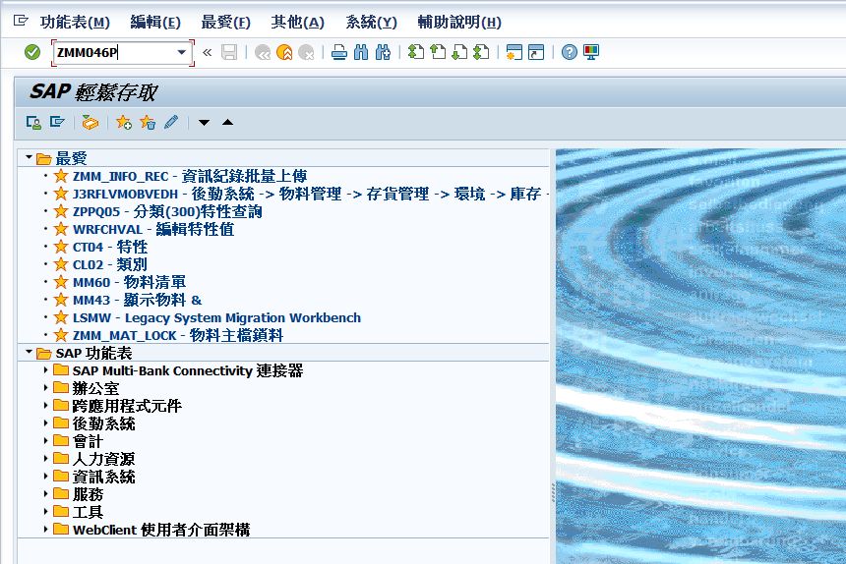  1
- 輸入查詢條件，領料單為必填。  - 點執行過帳。 |  | 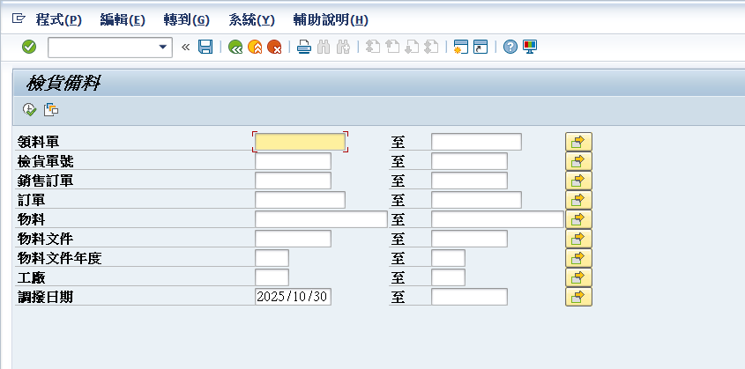  1  2

課程主題 | 6、生產領料作業-MIGO
交易代碼 | MIGO 或 MIGO_GI
路徑 | 後勤系統物料管理存貨管理物料異動MIGO物料異動
- 展開路徑進入此功能或直接輸入T-code。 |  | 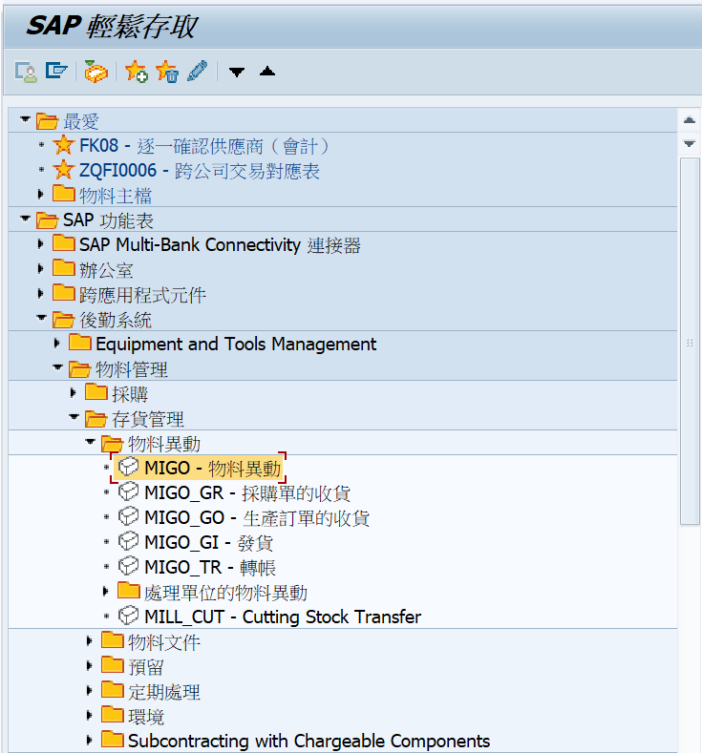  1
- 作業類型: A07 發貨。  - 參考單據: R08 訂單。  - 參考單據號碼: 工單號，請輸入要領料的工單。  - 參考單據號碼項次: 可不填，表示整張，或是可以指定項次表作業。  - 異動類型: 系統會自動帶入261。  - 輸入完畢按ENTER。 |  | 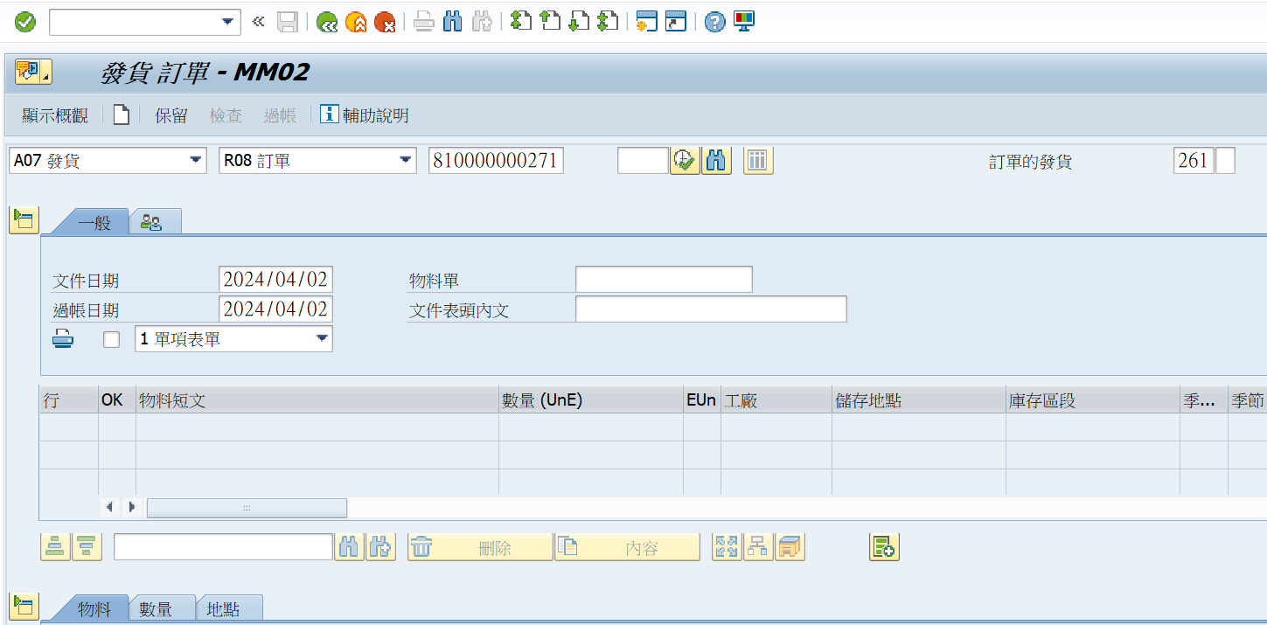  6  5  4  3  2  1
- 系統會自動把工單未發貨完成的項目帶入。  - 文件日期: 系統預設帶入系統日期。  - 過帳日期: 系統預設帶入系統日期，為存貨的過帳日，拋轉到會計傳票上的計帳日期。  - 物料單: 可以放外部的檢貨單號，方便後續查帳。  - 文件表頭內文: 可輸入備註。 |  | 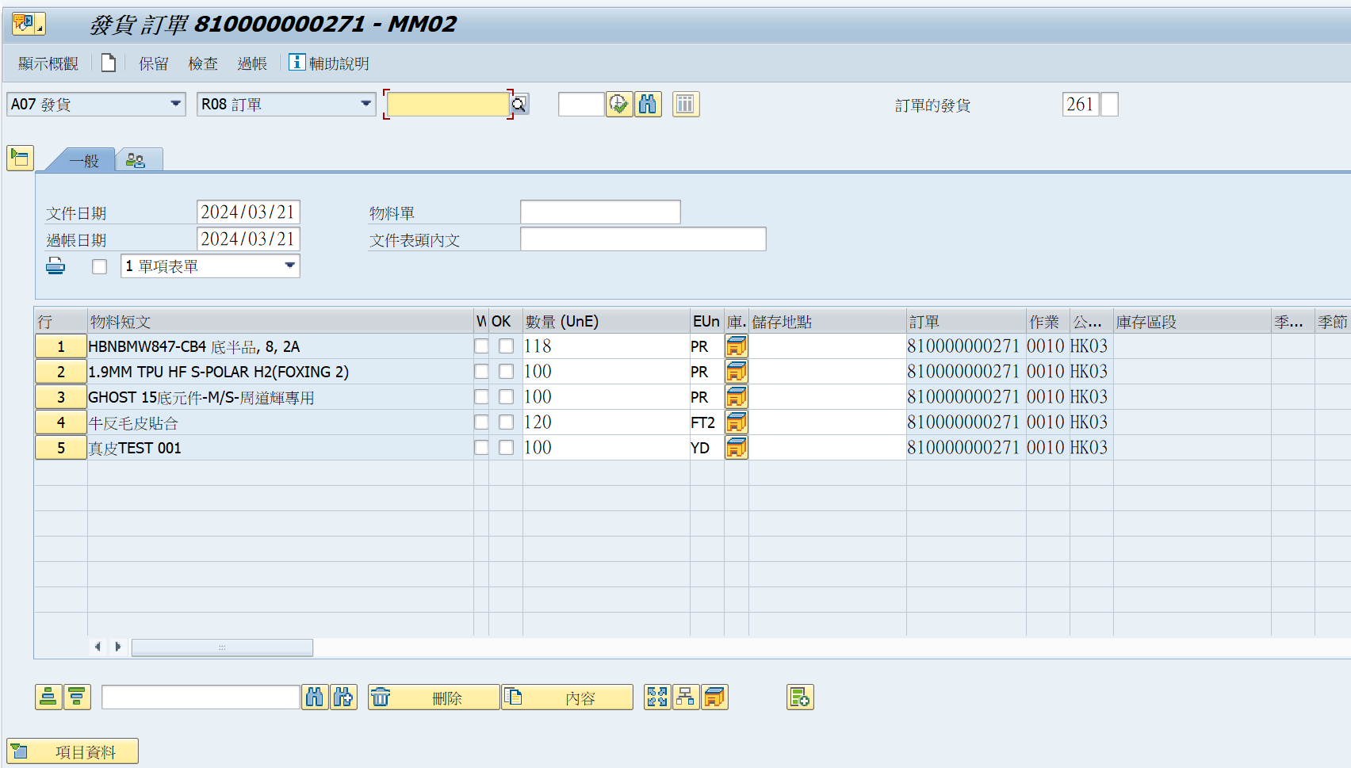  1  5  4  3  2
- 數量: 輸入發貨數量，系統預設為工單未領料量。  - 項目確定: 打勾，才表示此項次確認要收貨。  - 儲存地點:輸入要發或的儲存地點。 |  | 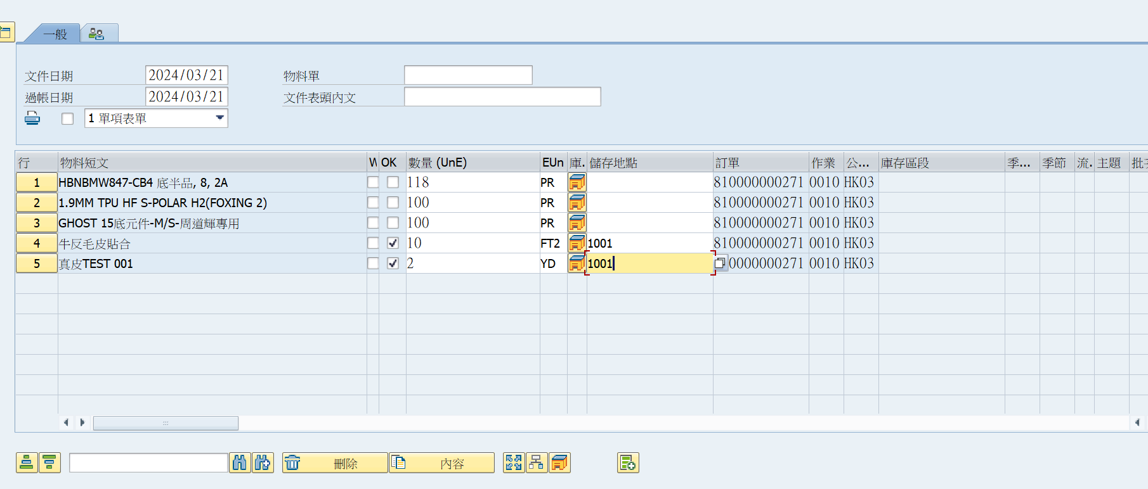  3  2  1
- 按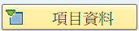  可以切換到項目明細頁籤  - 按 可以切換項次或直接輸入行數。  - 項目確定:打勾表示此筆物料要發料。 |  | 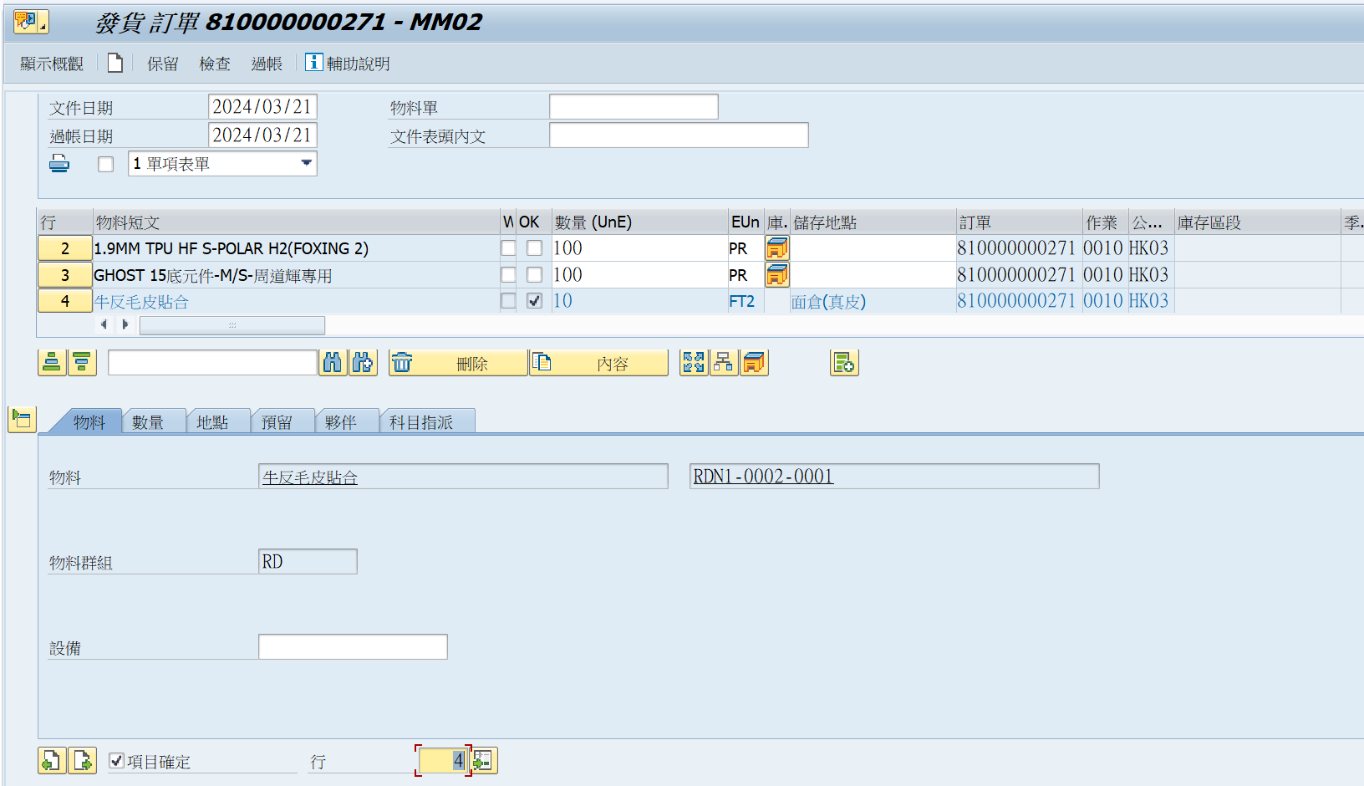  3  2  1
- 可切換到。  - 登錄之單位數量: 輸入發貨數量，系統預設為未發貨量。  - 項目確定: 打勾，才表示此項次確認要收貨。 |  | 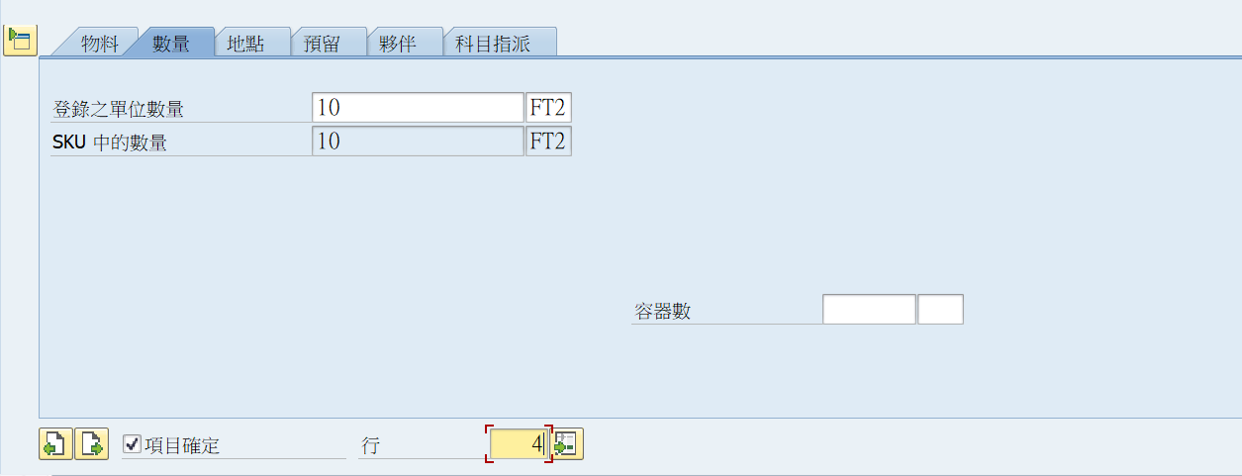  3  2  1
- 切換到。  - 儲存地點: 輸入要發貨的儲存位置。  - 內文: 為項目的內文備註。 |  | 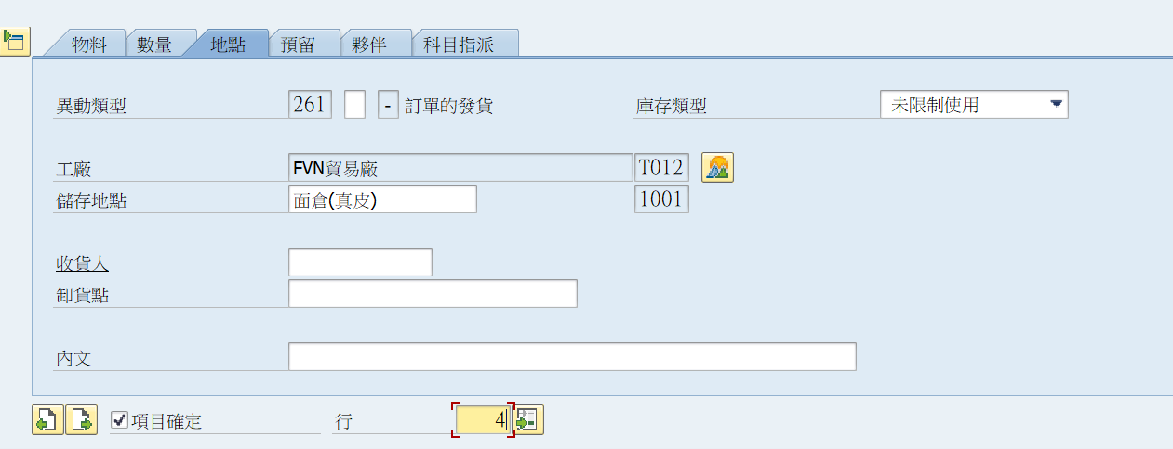  3  2  1
- 有啟用批次管理的物料需要填寫批次  - 也可以先勾選要處理的項目，再按下讓系統自動決定有庫存的批次號碼 |  | 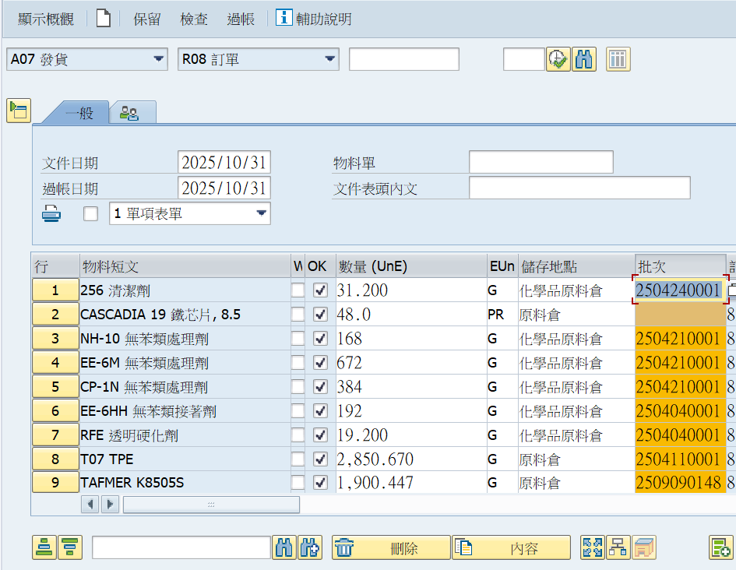  1
- 按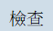 系統會檢查輸入的資料是否有誤。  - 按系統執行實際帳務處理。  - 按與按是相同功能。 |  | 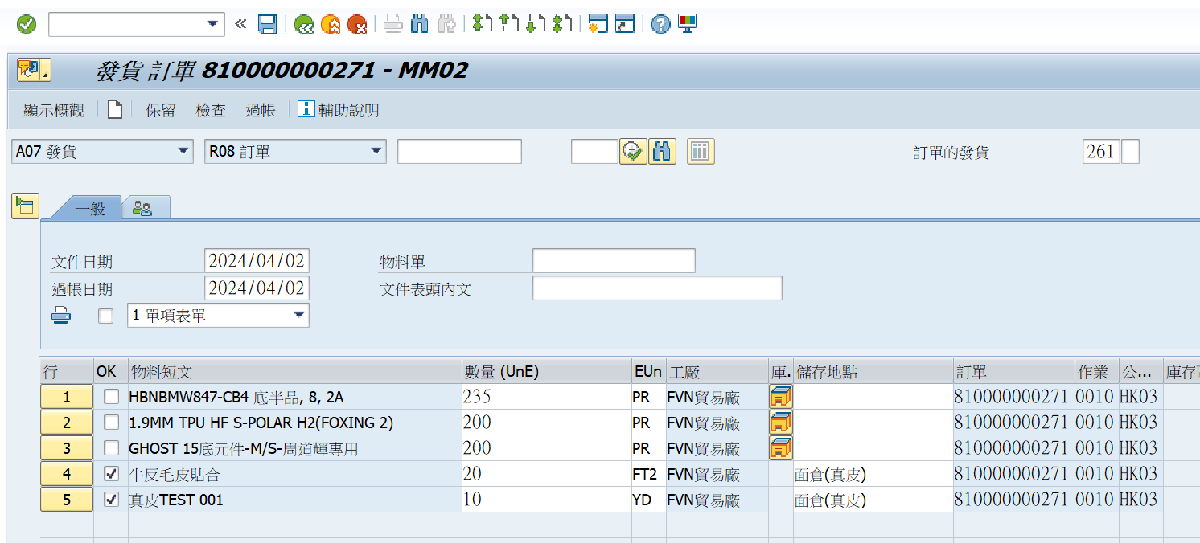  2  2  3  1
- 系統顯示過帳的物料文件成功訊息。 |  | 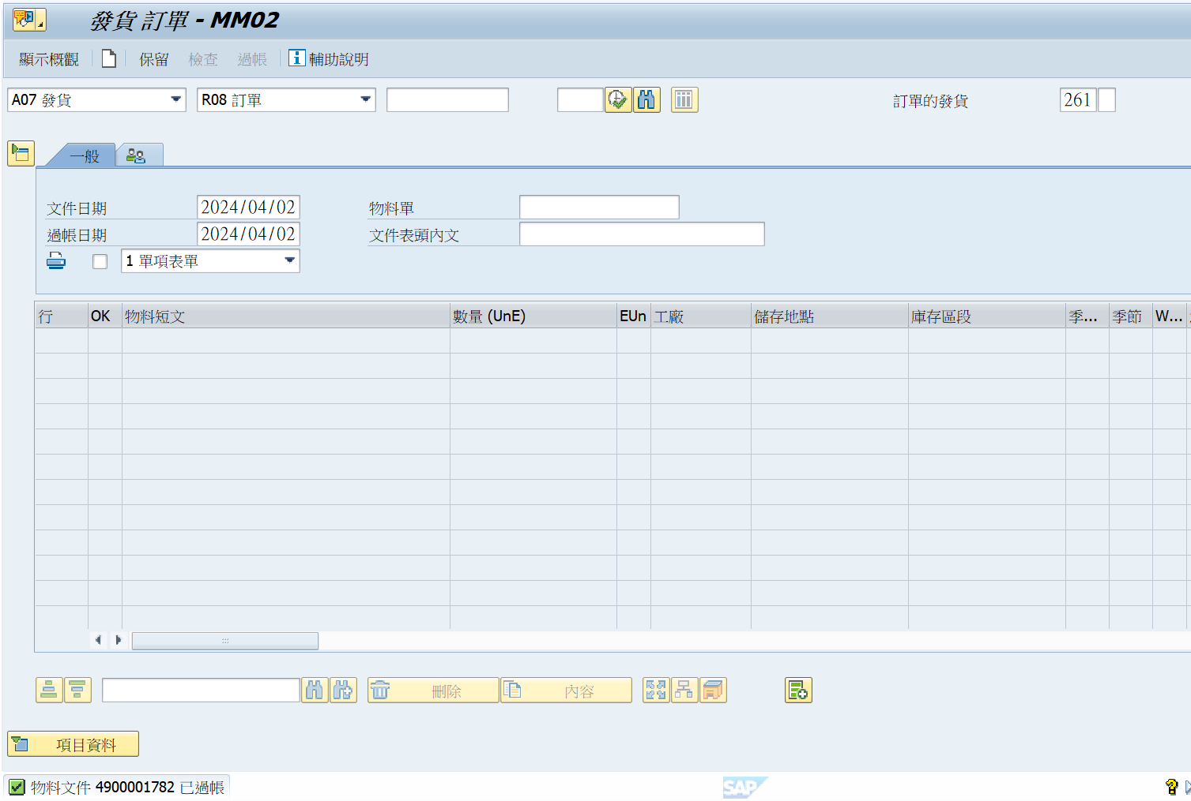  1

